inquietanti conoscenze di Giorgetti.
Leghista, bene informato a conoscenza dei fatti concreti. Un Ministro che ha il dovere di informare il suo Presidente sulla entità del problema, a partire da quanto sosteneva la necessità dello scioglimento delle Regioni. Esisteva una legge mai rispettata, ma tutti hanno “dimenticato” di dare al Sud i soldi dovuti in base al “fondo perequativo”.
È facile affermare che se fosse stata applicata la norma, ai Comuni del SUD, sarebbero arrivati decine e decine di milioni in più, anche centinaia.
I trasferimenti dallo Stato centrale ai Comuni, previsti dal federalismo fiscale non sono stati pienamente attuati e non funzionano come dovrebbero.
Se la distribuzione di finanziamenti e risorse funzionasse come previsto dalla Costituzione e dalla stessa legge sul Federalismo Fiscale (legge 42/2009 detta “Legge Calderoli”) le cose andrebbero diversamente. Ad esempio la legge prevedeva di istituire il fondo perequativo: un fondo di solidarietà dei comuni (che nel 2015 ammontava a 747 milioni di euro) ideato per coprire integralmente la differenza tra la capacità fiscale di ogni comune (sostanzialmente i proventi di IMU e TASI) e il fabbisogno per i servizi ai cittadini.
Ma i “territori forti” hanno chiesto e ottenuto uno sconto, per cui oggi il meccanismo «si applica per il 22,5%”, per il resto lo Stato versa ai comuni le risorse sulla base della spesa storica.
Eppure in un’audizione (anno 2015) alla Commissione bicamerale federalismo presieduta all’epoca dall’onorevole Giancarlo Giorgetti la Direttrice generale del Dipartimento delle finanze del Ministero dell’economia e delle finanze Fabrizia Lapecorella spiegò che il criterio della ripartizione delle risorse basato sulla spesa storica “è una misura inadeguata della capacità fiscale” .
Il motivo è che il differenziale tra l’ammontare di gettito raccolto dai governi regionali locali e la capacità fiscale è collegato al diverso grado di compliance dei contribuenti, a parità di sforzo impositivo. Non bisogna essere dei fenomeni, per capire che il criterio della ripartizione basato sulle risorse storiche, cioè quello che è stato utilizzato per l’80 per cento della ripartizione del fondo, anzitutto ha questo primo problema, ossia di scontare la differenza di compliance nei diversi comuni».
Esiste un punto storico: nella bicamerale Giorgetti chiese una simulazione sul fondo perequativo per i comuni, ma poi non ci bada. Ma perché gli altri deputati componenti della commissione si “zittirono”, la stampa occulta da anni la verità”, le regioni del Meridione non chiedono il conguaglio? Domande che non ricevono risposta, eppure il tema era semplice.
Chiedendosi cosa succederebbe «se venisse applicata non il 20 per cento, ma il 100 per cento della perequazione».
Ma quale sarebbe stato l’effetto di una perequazione piena, non ha trovato risposta in quella bicamerale.
Quei dati, che la dottoressa Lapecorella, aveva promesso di trasmettere alla Camera, non sono mai stati resi pubblici e non sono stati messi agli atti della seduta della Commissione.
Sull’AD bisogna ripartire da quel punto, perché il quadro della situazione reale, sulla sperequazione determinatisi era chiaro a tutti, ma nessuno era disponibile a “denunciare” la situazione per ritornare al rispetto degli impegni assunti, anche per un riequilibrio a favore del Mezzogiorno, attraverso la previsione del Fondo di Perequazione.
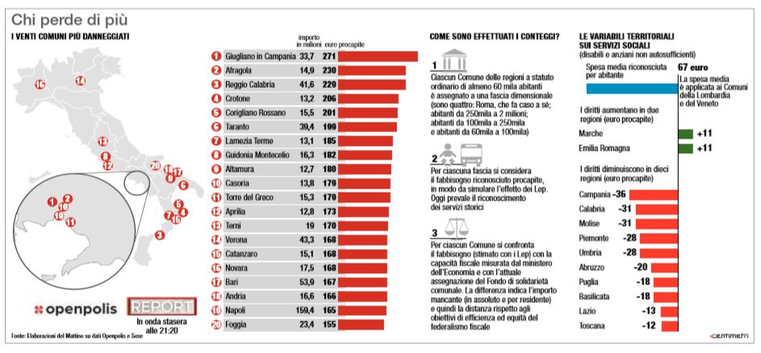

Ma chi ci perde con il federalismo ? (Il Mattino, 4 novembre 2019) I problemi guarda caso sono iniziati a partire dal 2014-2015, ovvero con la fine del regime transitorio di cinque anni stabilito dalla legge 42 del 2009. I cittadini dei comuni del Sud sono quelli che risultano essere maggiormente penalizzati dal sistema di ripartizione dei finanziamenti attualmente in vigore. Inoltre, spiegava Lapecorella: «ciascun comune che ha una capacità fiscale inferiore ai fabbisogni standard non riceve il 100 per cento di questa differenza, ma soltanto il 45,8 per cento». In pratica i Comuni raccolgono meno soldi di quanto sarebbe necessario per coprire i fabbisogni, ma lo Stato non ridistribuisce tutto quello che manca per arrivare a coprire il 100% del fabbisogno. Questo significa meno risorse per i cittadini, ed è evidente che il fondo di solidarietà così come è attuato non è in grado i colmare il gap (che è complessivamente di circa 8 miliardi). Eppure la Legge prevedeva che la perequazione coprisse la differenza tra il fabbisogno standard e il gettito dei tributi ad essi dedicati. Come è potuto succedere che nel passaggio dalla fase transitoria a quella a regime del Federalismo Fiscale sia stato deciso sostanzialmente di lasciare indietro molti comuni del Sud e di non finanziare il Fondo in maniera da garantire la ripartizione delle risorse a livello territoriale.

